**EXCELENTÍSSIMO SENHOR PRESIDENTE DA CÂMARA MUNICIPAL DE SUMARÉ**

**INDICO** ao Excelentíssimo Senhor Prefeito Municipal que determine ao departamento competente providências, no sentido de executar troca de lâmpada queimada, localizada na Rua Palmares, próximo ao nº 350, no Parque Salerno.

O solicitado se faz necessário para atender à necessidade dos moradores da referida rua.

Sala das Sessões, 24 de agosto de 2020.

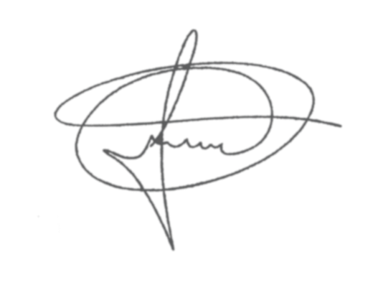

**MARCIO BRIANES**

**VEREADOR**